XUK English (9 - 17 лет)

Летний лагерь изучения английского языка

для детей и подростков в Монмуте (Monmouth), Уэльс

Летний лагерь XUK English предлагает эффективную комбинацию изучения языка с активным отдыхом. После уроков английского языка с опытными преподавателями в первой половине дня, детей и подростков ждет большой выбор спортивных и культурно-развлекательных мероприятий во второй половине дня, в процессе которых они смогут применить полученные знания на практике в общении со сверстниками и воспитателями. Динамичная команда энтузиастов - преподавателей постоянно внедряет инновационные идеи и новые формы развлечений, чтобы каждый ребенок или подросток провел идеальные каникулы в Великобритании!

Расположение: на базе Monmouth School for Boys в Монмуте, Уэльс

(2 ч 45 мин езды от Лондона, ближайший а/п Кардиф)

Период: 05.07.2020 – 09.08.2020

Возраст: 9-17 лет

Стоимость за 2 недели: от £1720

Входит:

- размещение в резиденции

- питание полный пансион

- 15 уроков английского языка в неделю

- учебные материалы

- развлекательные и спортивные мероприятия

- экскурсии в Оксфорд, Бат или Монмут

Дополнительно оплачивается:

- перелет

- трансфер (Heathrow, Birmingham, Cardiff or St Pancras £75 в одну сторону)

Дополнительные опции:

- интенсивный английский (6 часов в неделю) - £120

- каякинг/каноинг - £60, скалолазание - £60

- Welcome Pack (рюкзак, джемпер, кепка, очки и т.п.) - £40

- медстраховка

- оформление визы

- личные расходы

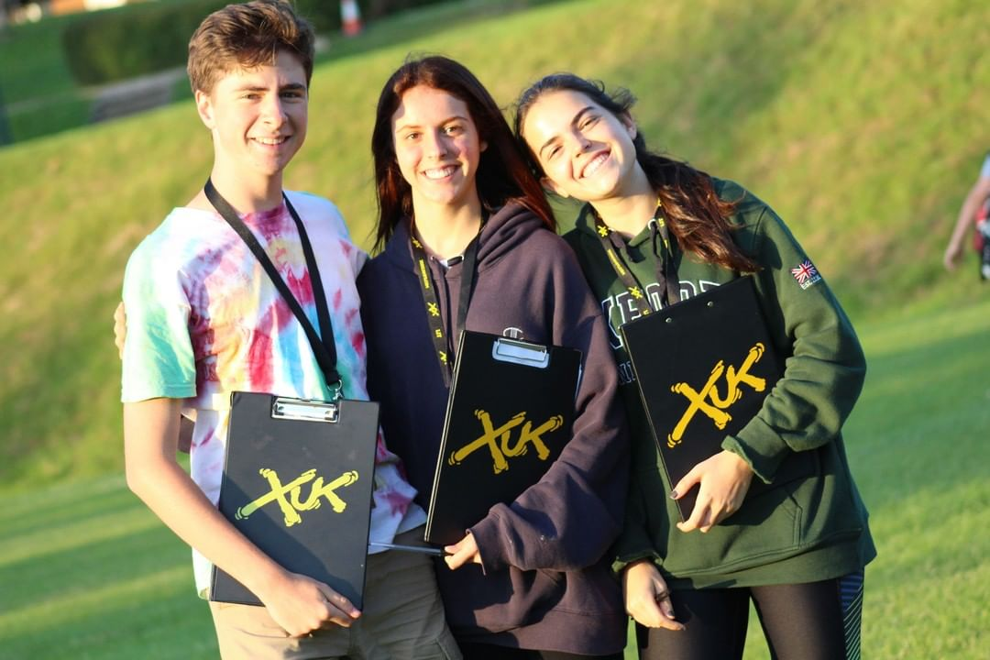

По вопросам бронирования просим обращаться
по тел./факс: +38 (044) 238 08 48
e-mail: sales4@panukraine.ua
Вишнякова Яна

